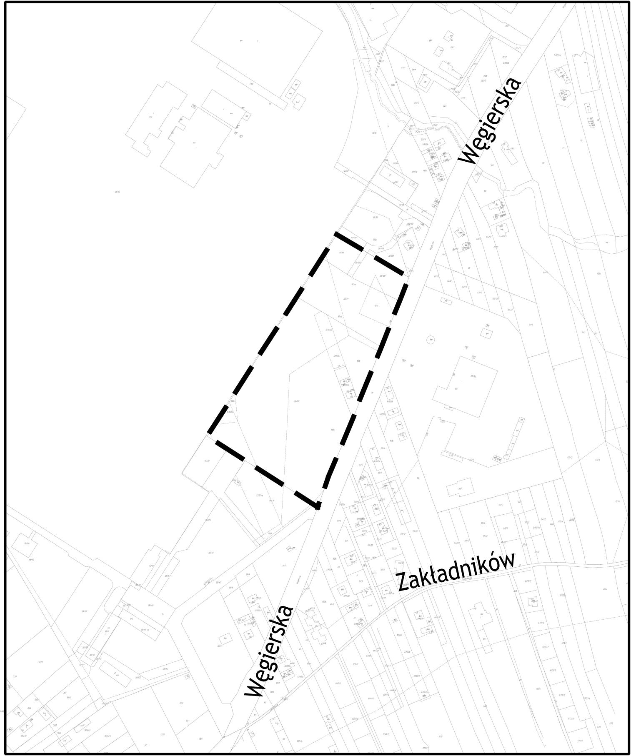
Załącznik
do UCHWAŁY NR XXVII/299/2016
RADY MIASTA NOWEGO SĄCZA
z dnia 13 września 2016 r.

